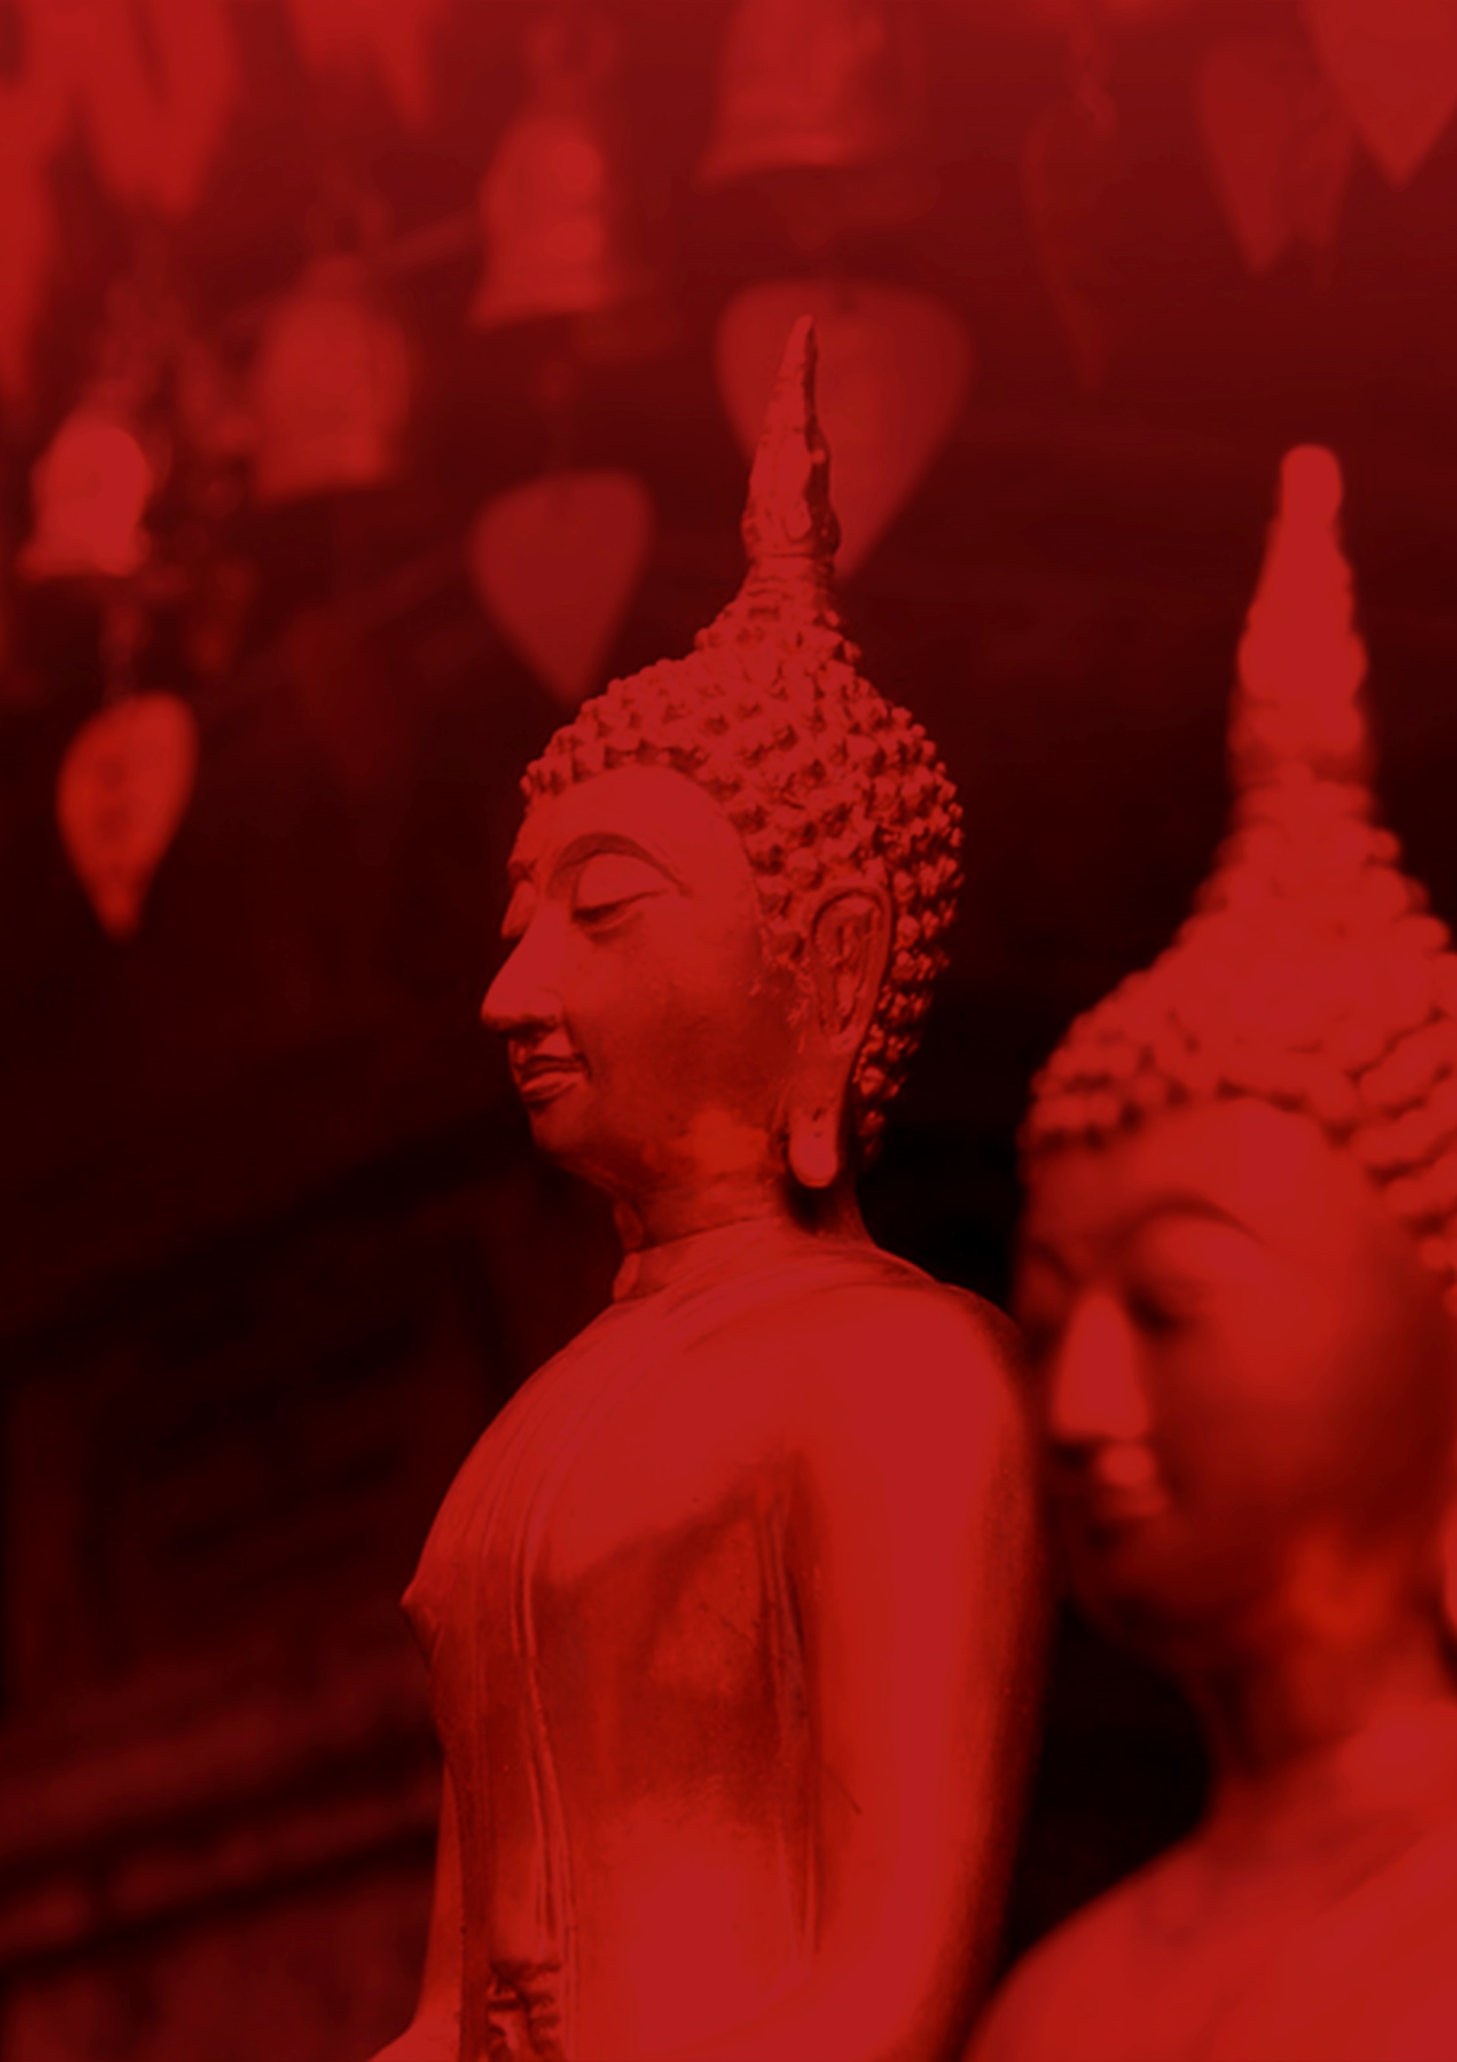

MARAVILLAS DE TAILANDIA

ITINERARIODEVIAJE

Indodestination.com



THREG08

ITINERARIO

MARAVILLAS DE TAILANDIA

**Salidas en tour regular con guía en español desde Bangkok los miércoles y sábados.**

**Visita a Bangkok, Chiang Mai y Chiang Rai y Phuket.**

Si desea ampliar sus días de viaje, le recomendamos visitar Laos o Camboya, países limítrofes a los que es muy fácil llegar desde Tailandia.

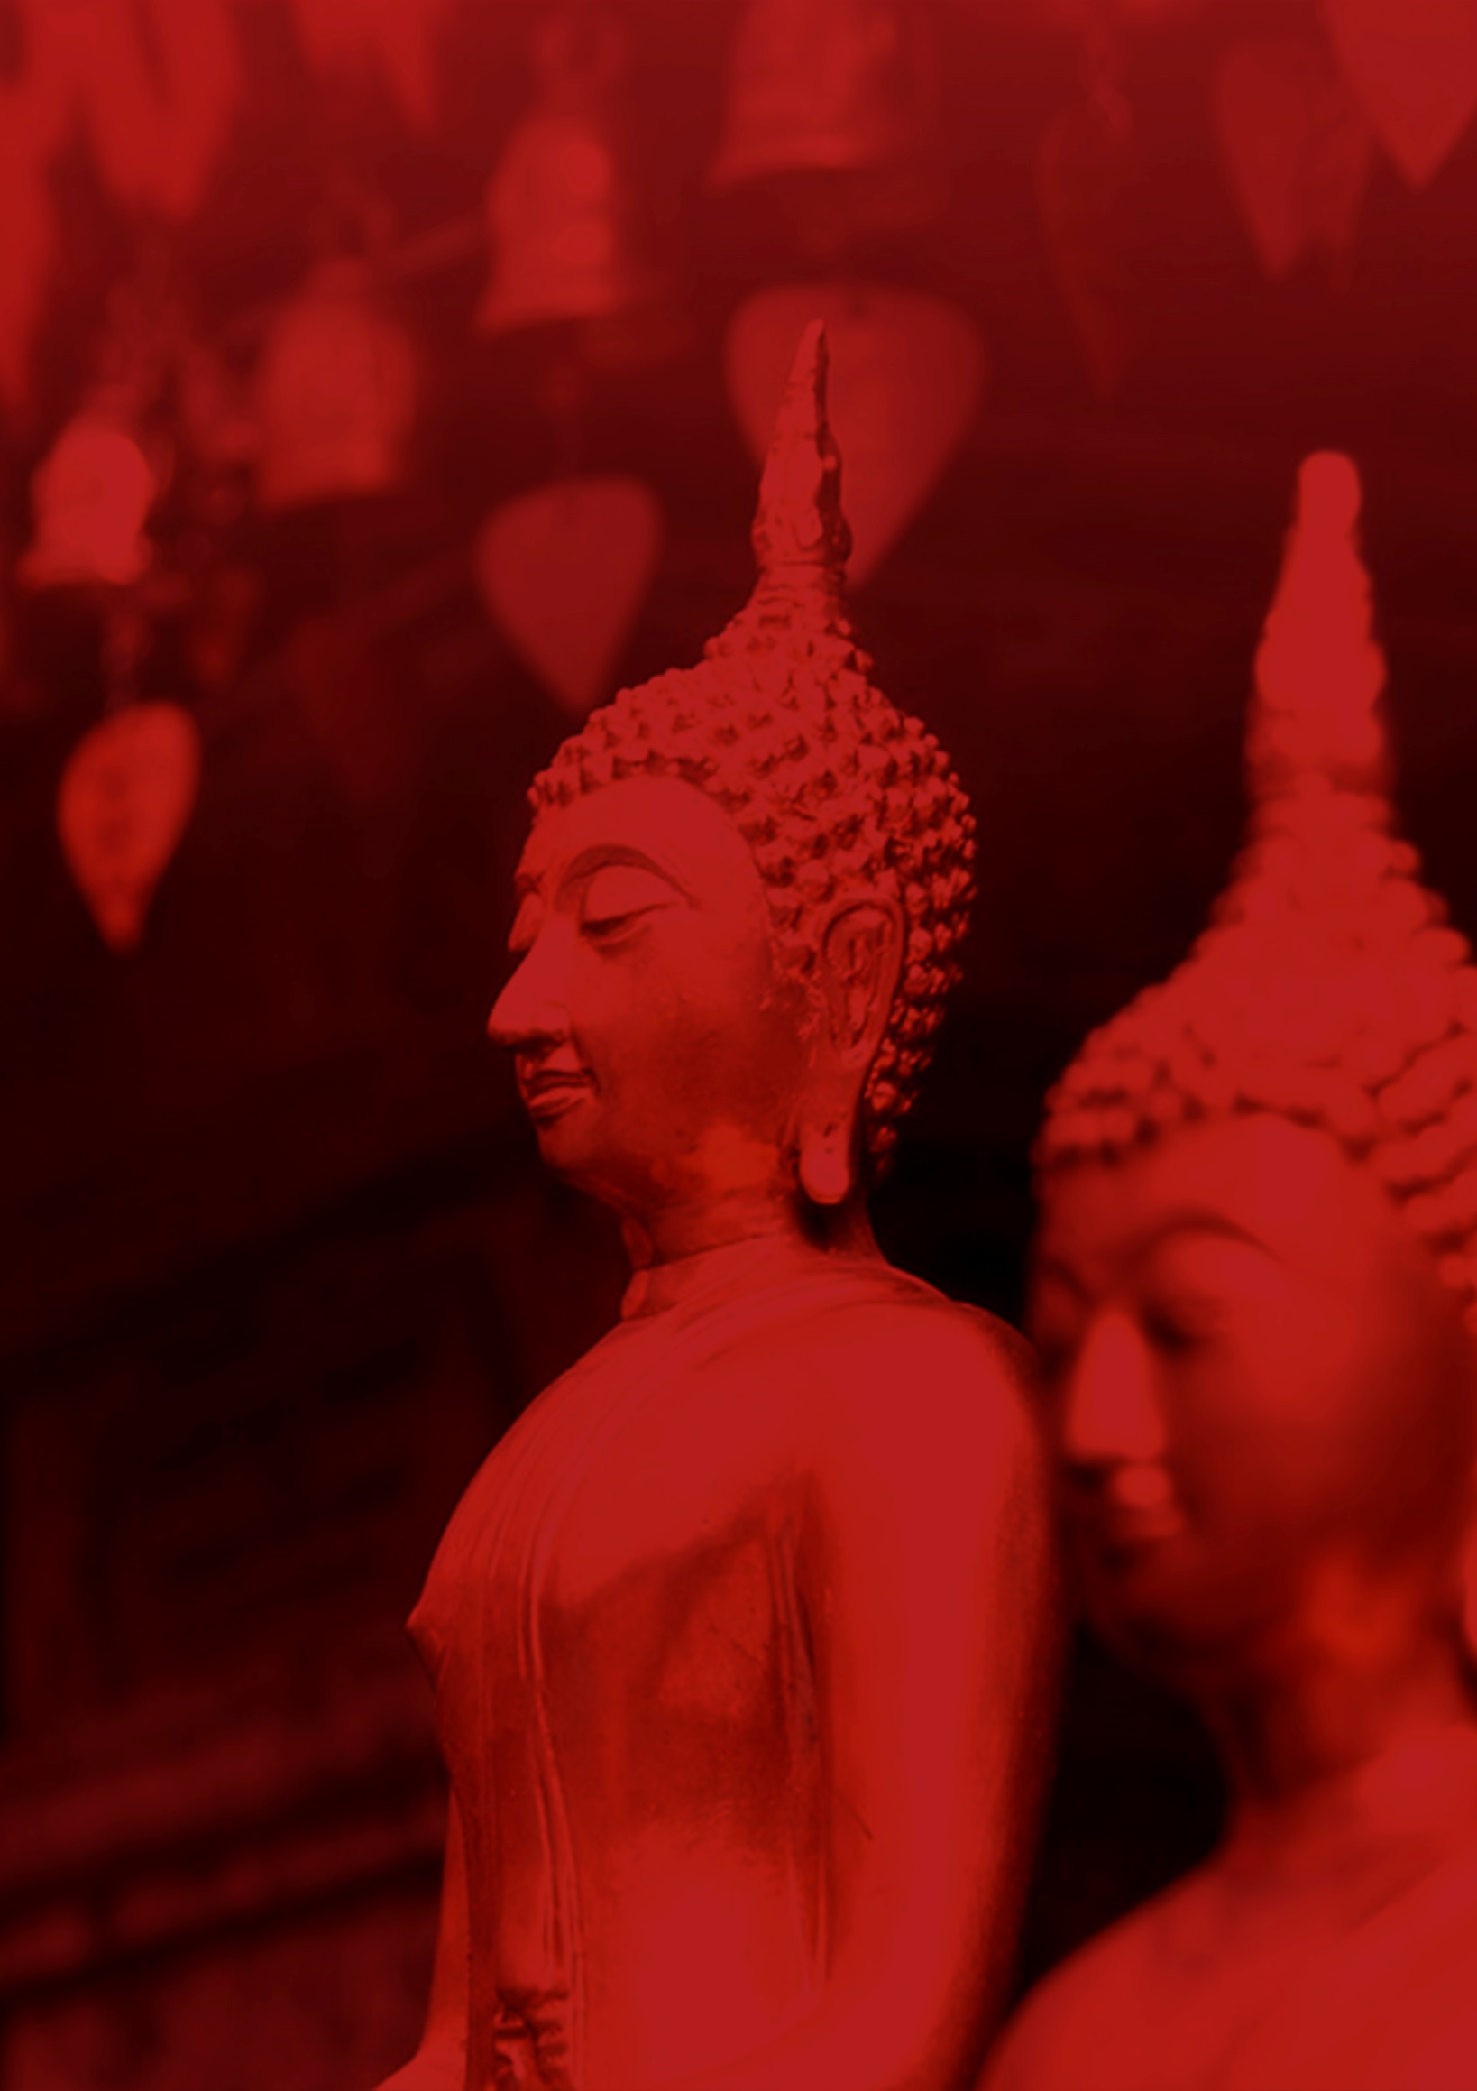

DETALLADO DÍA A DÍA

ITINERARIODEVIAJE

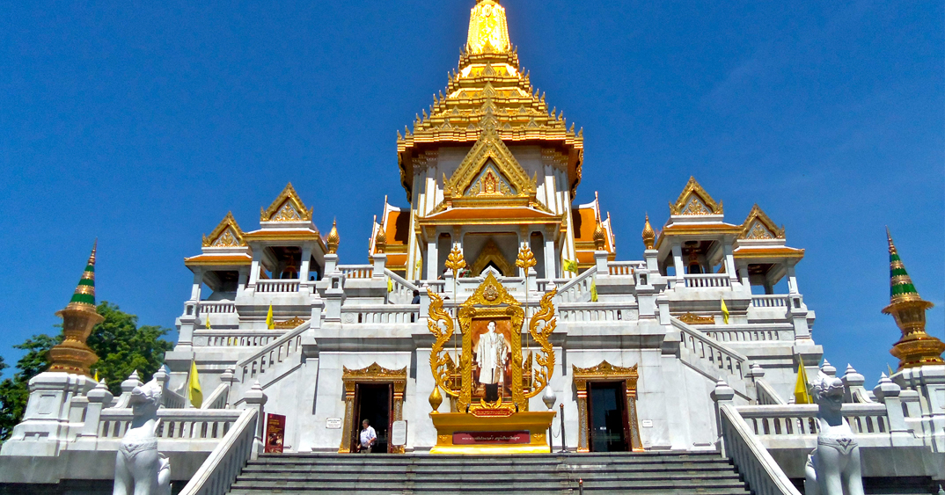

**Día 1 | LLEGADA A BANGKOK**

Llegada al aeropuerto de Bangkok y traslado al hotel.

**Alojamiento**.

**Día 2 | BANGKOK**

**Desayuno** y visita de la ciudad (Palacio Real y Templos).

Visita a tres de los templos budistas más importantes de Bangkok, empezando por Wat Traimit. Situado en el extremo de Chinatown, en Yaowarat Road, cerca de la estación de tren Hualampong, Wat Traimit alberga el Buda de oro macizo más grande del mundo, midiendo casi cinco metros de altura con un peso de cinco toneladas y media.

Continuamos hacia Wat Pho, el templo más grande de Bangkok, el templo del enorme Buda reclinado que mide 46 metros de largo y está cubierto de oro.

El Palacio Real es, sin duda, el monumento más famoso de la ciudad. Construido en 1782, y desde hace 150 años es la casa del rey de Tailandia, la corte real y la sede administrativa del gobierno, el Gran Palacio de Bangkok es un edificio antiguo que continua impresionando a sus visitantes con su hermosa arquitectura y detalles. Dentro del complejo, se encuentra Wat Phra Kaew o el Templo del Buda Esmeralda (oficialmente conocido como Wat Phra Sri Rattana Satsadaram), considerado como el templo budista más importante de Tailandia, consagra la imagen de un muy reverenciado Buda meticulosamente tallado en un solo bloque de jade.

Resto del día libre.

**Alojamiento**.

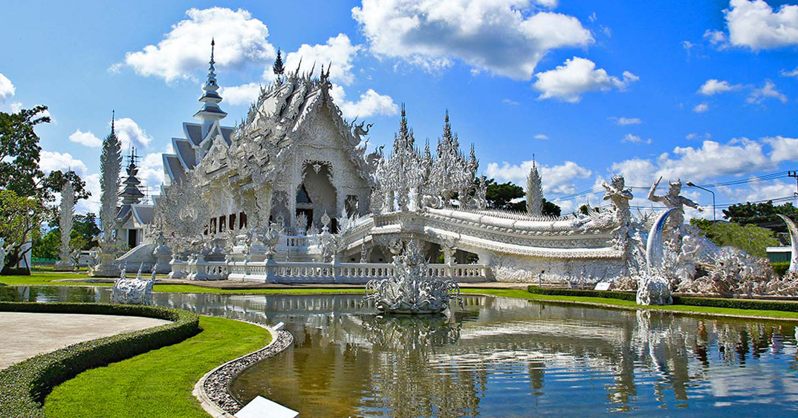

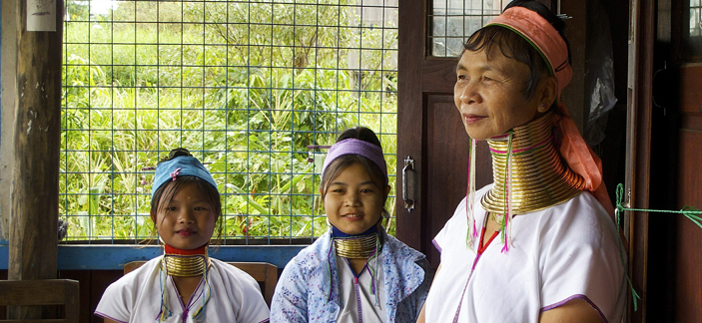

**Día 3 | BANGKOK**

**Desayuno** y día libre a disposición del cliente, en el que podrá hacer diferentes excursiones opcionales.

**Alojamiento** en el hotel.

**Día 4 | BANGKOK– CHIANG RAI**

**Desayuno** y traslado al aeropuerto de Bangkok para salir en vuelo con destino a Chiang Rai

Llegada al aeropuerto y visita al Triángulo de oro, donde se encuentran las fronteras entre Myanmar (ex Birmania), Laos y Tailandia en el Río Mekong. Paseo en barco tradicional de 40 minutos disfrutando de la vida diaria de la gente de Laos.

**Almuerzo**.

Visita a la Casa Del Opio antes visitar los pueblos de las minorías étnicas Akha y Yao y el poblado de las famosas mujeres jirafa.

**Cena** y **alojamiento**.

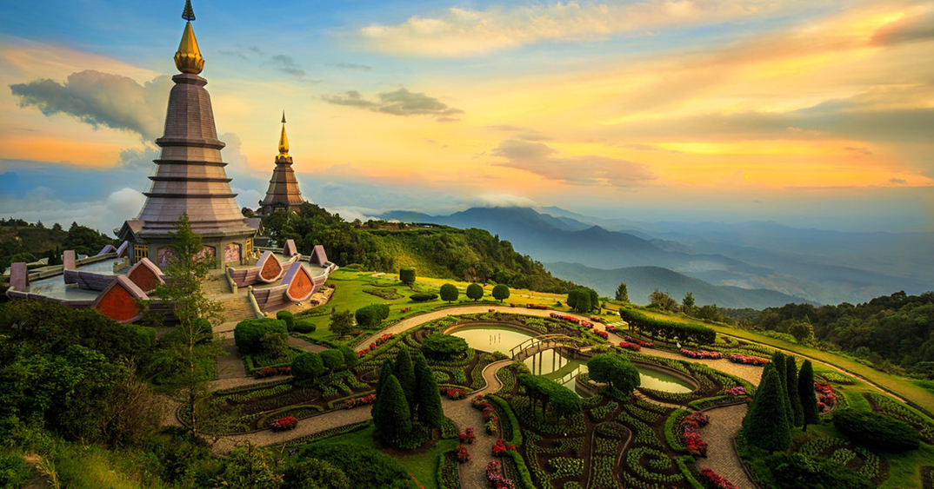

**Día 5 | CHIANG RAI – CHIANG MAI**

**Desayuno** en el hotel.

Salida desde el hotel hacia el muelle donde se comienza un paseo en un barco tradicional para visitar los pueblos de las minorías étnicas Karen y Lahu (Muser) en las orillas del Río Kok. A continuación paseo en elefante por unos magníficos paisajes.

Visita al famoso templo blanco de Wat Rong Khun.

Continuación del viaje hacia Chiang Mai y **almuerzo** en restaurante local.

Visita al complejo de templos Wat Doi Suthep, el más conocido de Chiang Mai, situado en la cima de una pequeña colina a 15 Kms al noroeste de la ciudad.

**Cena** y **alojamiento**.

**Día 6 | CHIANG MAI**

**Desayuno** en el hotel.

Visita al campamento de elefantes donde se puede observar a los animales bañarse, arrastrar troncos o realizar otras tareas y proezas.

Salida hacia el valle de Mae Sa y visita a la granja de las orquídeas Sai Nam Phung.

**Almuerzo** en restaurante local y a continuación visita a algunas fábricas de artesanías locales como lacados, tejidos de seda y de los tradicionales paraguas de papel. También se visita una fábrica de esculturas de madera donde es posible comprar antigüedades birmanas.

**Cena** y **alojamiento**.

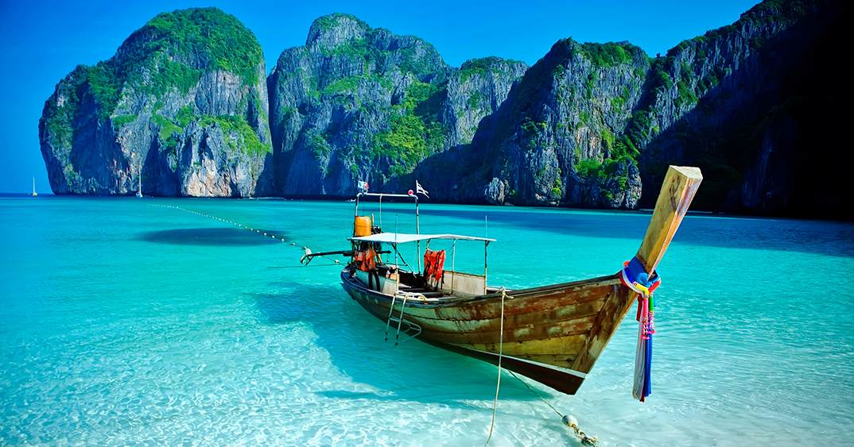

**Día 7 | CHIANG MAI - PHUKET**

**Desayuno** en el hotel y traslado al aeropuerto de Chiang Mai para tomar el vuelo con destino Phuket.

Llegada y traslado al hotel.

**Días 8 y 9 | PHUKET**

Días libres en régimen de alojamiento y desayuno en playa para descansar, participar en el amplio programa de entretenimiento o practicar deportes náuticos.

**Día 10 | PHUKET**

**Desayuno** y traslado al aeropuerto con destino a casa.

**FIN DEL VIAJE**

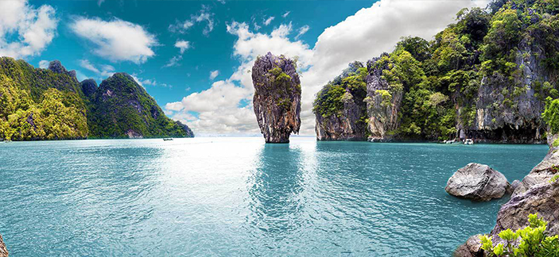



PUNTOSATENERENCUENTA

DETALLES DEL VIAJE

**Hoteles SELECCIONADOS o similares para este viaje**

**CATEGORIA STANDARD**

En Bangkok, Hotel Furama Silon.

Phitsanulok, Toptland Hotel. Habitación superior

En Chiang Rai, Hotel Phowadol.

En Chiang Mai, Hotel Holiday Inn.

En Phuket, Hotel Best Western Patong

**CATEGORIA SUPERIOR**

En Bangkok, Hotel Novotel Fenix Silom.

En Chiang Rai, Hotel Legend Resort.

En Chiang Mai, Hotel Holiday Inn.

En Phuket, Hotel Novotel Karon.

**CATEGORIA DELUXE**

En Bangkok, Anantara Sathorn. Premiere room

En Chiang Rai, Hotel Legend Resort.

En Chiang Mai, Hotel Le Meridien, Deluxe room

En Phuket, Hotel Renaissance Phuket. Deluxe room

ESTANCIA



EL VIAJE INCLUYE

* Traslados aeropuerto-hotel-aeropuerto
* Asistencia en traslados
* 3 noches en Bangkok, alojamiento y desayuno
* 1 noche en Chiang Rai, alojamiento y desayuno
* 2 noches en Chiang Mai, alojamiento y desayuno
* Circuito en salida en grupo Chiang Rai-Chiang Mai, con guía en español
* Comidas indicadas en el itinerario
* Visita medio dia Bangkok: Templos y Palacio Real
* 3 noches en Phuket en régimen de alojamiento y desayuno
* Vuelos domésticos Bangkok-Chiang Rai// Chiang Mai-Phuket
* Excursión a islas Phi Phi
* Seguro de viaje básico

EL VIAJE NO INCLUYE

* Vuelo hasta/desde Bangkok
* Extras en hoteles, llamadas telefónicas, lavandería, etc.
* Propinas
* Excursiones opcionales.
* Cualquier otro servicio no especificado en el apartado “el viaje incluye”

**\*INDO DESTINATION AGRADECE SU CONFIANZA\***





FELIZ VIAJE

Indodestination.com